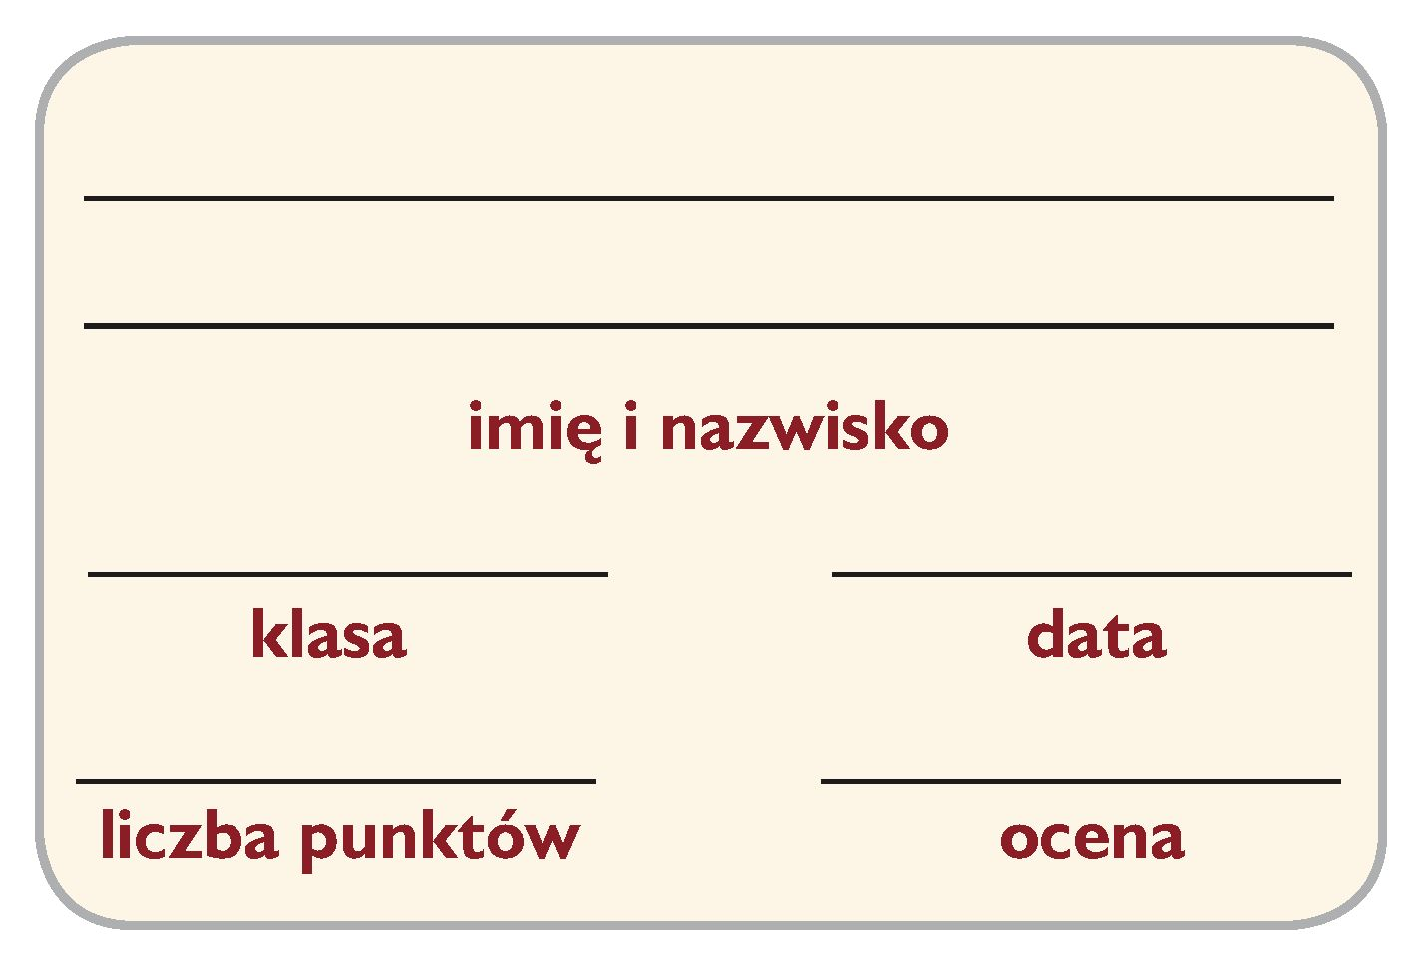
Sprawdzian Nie tylko kalkulator. Odwiedzamy świat tabel i wykresów programu MS Excel

Utwórz w miejscu wskazanym przez nauczyciela folder o nazwie Sprawdzian1_nazwisko. Skopiuj do niego pliki kraje, sklepik, zwierzęta.

1. (10 p.) Uruchom program MS Excel, a następnie wykonaj polecenia.
- Wypisz w jednej kolumnie 5 tytułów twoich ulubionych książek.
- Zmień krój czcionki na Arial, wielkość na 14 pkt, kolor tekstu na żółty, ustaw pochylenie i pogrubienie.
- Zmień kolor wypełnienia komórek na ciemnoniebieski.
- Zmień szerokość kolumny tak, aby wszystkie tytuły zmieściły się w komórkach.
- Ustaw wyrównanie tekstu w komórkach do środka.
- Dodaj nowy arkusz.
- Nadaj nowemu arkuszowi nazwę kopia.
- Skopiuj do arkusza kopia tytuły książek z Arkusza1.
- Zmień kolor karty arkusza kopia na czerwony.
- Zapisz plik w folderze Sprawdzian1_nazwisko pod nazwą książki.

2. (5 p.) W pliku kraje wypisano 10 największych krajów świata. Otwórz plik i wykonaj polecenia.
- Uzupełnij pierwszą kolumnę kolejnymi liczbami (wykorzystaj automatyczne wypełnianie).
- Posortuj kraje według powierzchni (od największego do najmniejszego).
- Dodaj nowy arkusz, nadaj mu nazwę ludność i skopiuj do niego dane z arkusza powierzchnia.
- W arkuszu ludność posortuj kraje według liczby ludności (zaczynając od tego o największej liczbie ludności).
- Zapisz zmiany w pliku.

3. (4 p.) Pani ze szkolnego sklepiku robi spis wszystkich towarów i sprawdza ich wartość. Poprosiła cię o pomoc. Otwórz plik sklepik i wykonaj polecenia.
- Uzupełnij pierwszą kolumnę kolejnymi liczbami (wykorzystaj automatyczne wypełnianie).
- Utwórz formułę obliczającą wartości przedmiotów w kolumnie E.
- Wykorzystaj funkcję SUMA, aby obliczyć, ile kosztują wszystkie towary w sklepiku.
- Zapisz zmiany w pliku.

4. (7 p.) W klasie 6a przeprowadzono ankietę dotyczącą zwierząt w domu. Wyniki zapisano pliku zwierzęta. Otwórz plik i wykonaj polecenia.
- Przedstaw wyniki ankiety na wykresie kolumnowym.
- Zmień kolor kolumn wykresu na żółty.
- Zmień tytuł wykresu kolumnowego na: Jakie masz zwierzę?
- Przedstaw wyniki ankiety na wykresie kołowym.
- Zmień tytuł wykresu kołowego na: Zwierzęta w klasie 6a.
- Wykorzystaj funkcję SUMA, aby obliczyć, ile osób jest w klasie 6a.
- Zapisz zmiany w pliku.

